看似容易，其实坑蛮多的：航片几何校正
原创 12画 remote sensing
2024年05月08日 17:00 广东

往期文章回顾
归纳总结 | 遥感 | 地信 | 测绘 | 202404
从照片中提取GPS信息并创建Shapefile
google earth engine：像素坐标和地理坐标的互相转换的技术谈论
只使用ogr库，讲明白点线面矢量的特点
如何系统地自学Python？
学测绘地信遥感不能错过的地方：osgeo体系架构的简单说明

现在是凌点20分，匆匆写下这篇内容，所以略显凌乱。仅为了记录。
前晚在留言区看到一个小伙伴的需求：先对航片的校正，然后放在google earth上显示。
看到留言后，大概的给出一个思路。
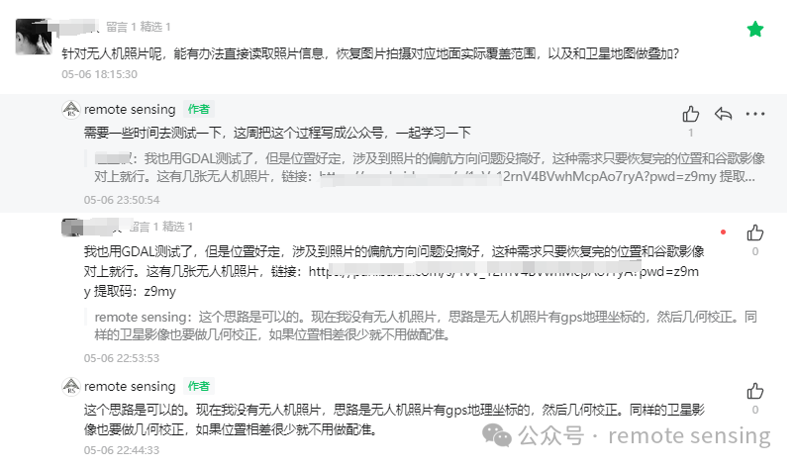
问题：针对无人机照片呢，能有办法直接读取照片信息，恢复图片拍摄对应地面实际覆盖范围，以及和卫星地图做叠加？

今晚有空就实操一下，找了一下相关资料，写了代码（复制粘贴再debug,haha）
实际操作起来，只对航片进行校正就可以了。卫片不需要校正，卫片是用谷歌地球的影像作为地图。
航片校正第一步：计算仿射变换六参数。
航片校正第二步：利用偏航角信息进行校正。

潜在的坑
看似简单的需求，其实坑还是很多的。
首先要读取航片的信息，包括经纬度、偏航角、影像大小。
其中，这个经纬度信息是指影像中心点还是左上角，这个得去查资料和测试。
还不清晰这个大疆的航片的空间分辨率是多少？查了一下相关的资料。
而且由于很少处理航片，所以对处理流程也不太清晰。
对仿射变换的理解不深刻，导致踩坑，后面会提到。

解决
1.首先要读取航片的信息，包括经纬度、偏航角、影像大小。
因为最近也在看相关的内容，写了一篇怎么读取手机拍摄的照片的经纬度信息。
从照片中提取GPS信息并创建Shapefile
所以，在这个基础上，再拓展到读取航片的信息是不难的。

2.经纬度信息是指影像中心点还是左上角
这个还没完全弄清楚，标记一下。

3.大疆的航片的空间分辨率是多少？
看到相关的资料，说是得看无人机的镜头参数和飞行高度，这个也没完全弄清楚。

4.对处理流程也不太清晰。
自己总结的流程如下：
一、计算仿射变换六参数。保存为临时结果。
二、利用偏航角信息，对临时结果进行校正。保存为最终结果

5.对仿射变换的理解不深刻，导致踩坑。
忘记了东西方向的参数常常为负，导致临时结果错乱。下面是错乱的临时结果。
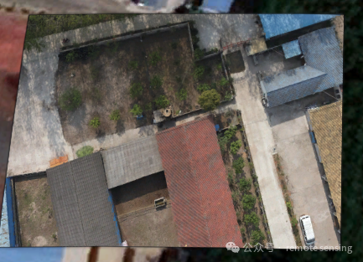
正确的临时结果，应该如下：
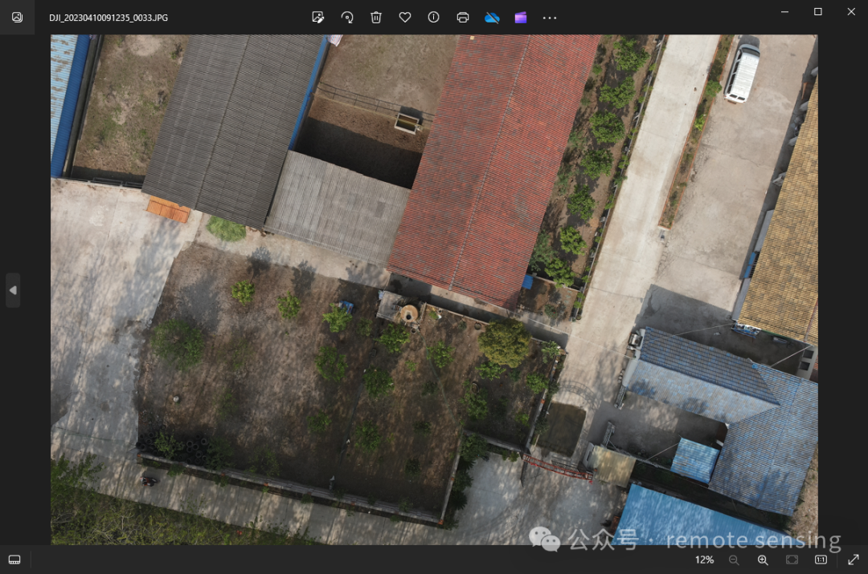

可以看出二者的差别主要在于东西方向相反了，只要把仿射变换参数中的Y轴参数添加一个负号就解决这个问题。

最终结果展示
时间有限，现把空间分辨率设置为0.01米。研究区在google earth展示如下:
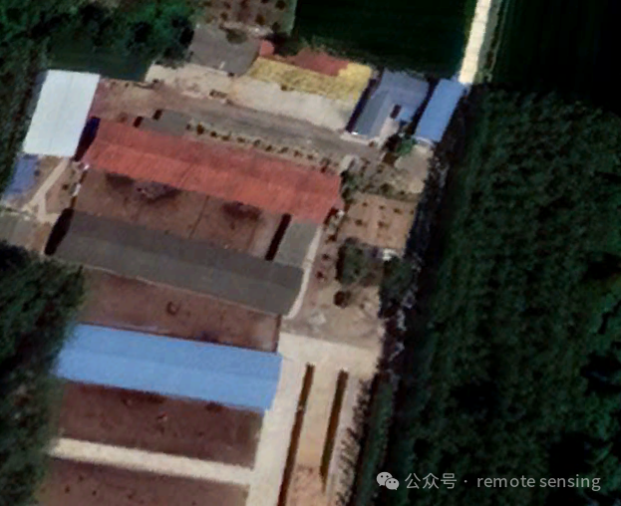
结果放到google earth展示，如下：
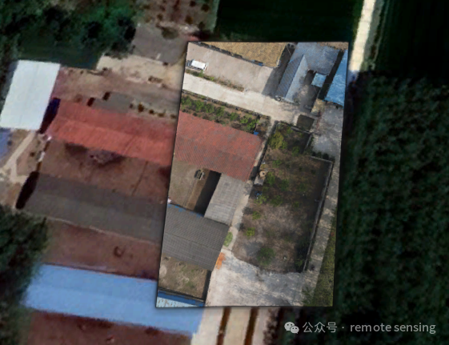

位置、方向大致吻合，但有一些错位。问题还没有得到完全解决。
现在写完这篇文章，就到凌晨1点了，所以洗澡睡觉去。
后面有空把代码再整理一下，然后打包为EXE，分享出来。
https://mp.weixin.qq.com/s/3y3VaN_If5x5c_lgq-fYXQ

